Результаты работы МФЦ г. Сургута:
Диаграмма посещаемости с 27.01. по 01.02.2014 (почасовая) | Основные показатели МФЦ г. Сургута за период 27.01-01.02.2014
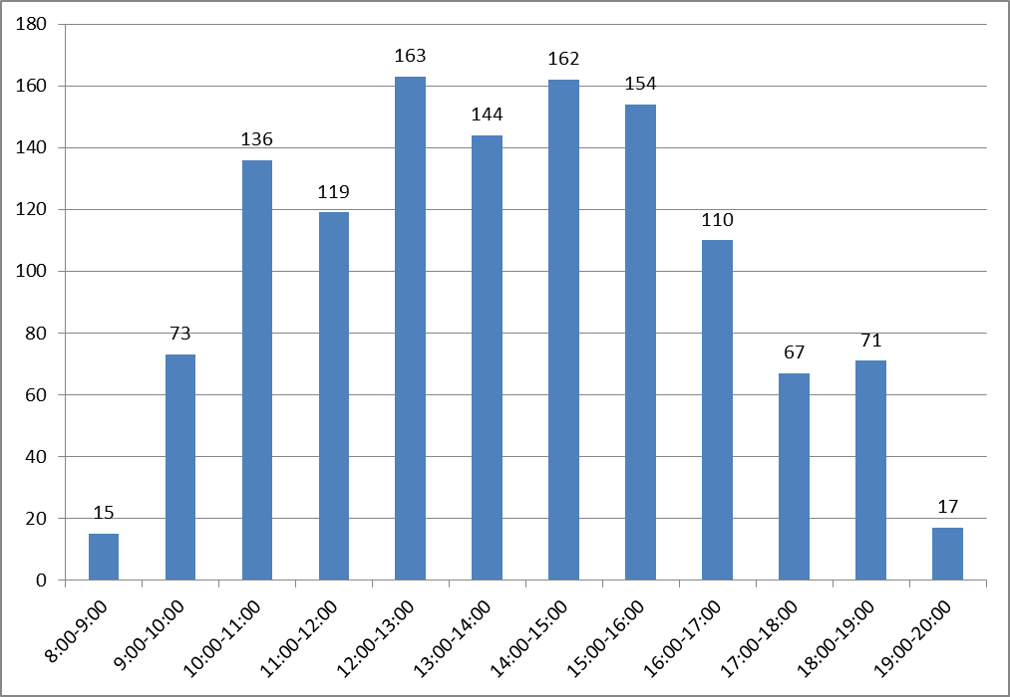 | - Обслужено - 1231 человек.  в т.ч. по предварительной записи 44 человека.  - Количество оказанных услуг по консультированию – 896.  - Среднее время ожидания в очереди – 6 минут.  - Среднее время обслуживания одного заявителя 25 минут.  Наиболее востребованные услуги:  - услуги по государственной регистрации прав на недвижимое имущество и сделок с ним;  - услуги по предоставлению мер социальной поддержки;  - услуги по приему документов для получения (замены) паспорта гражданина РФ, удостоверяющего личность гражданина РФ на территории РФ.

